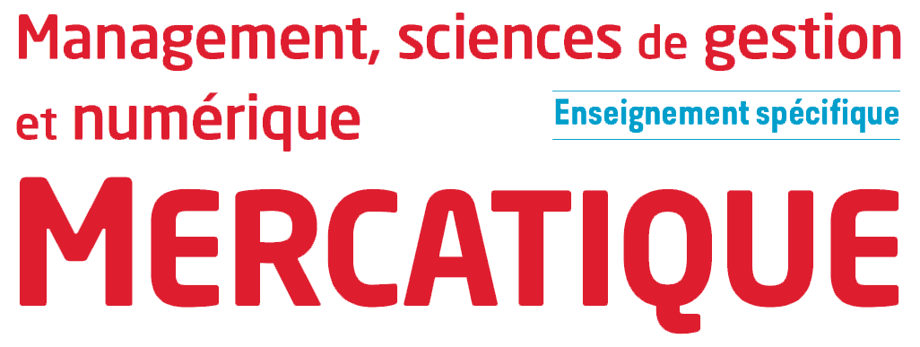

Chapitre 1 : Vers la personnalisation de l’offre : segmentation, ciblage, positionnement

Pour une entreprise, la personnalisation de l’offre se construit en plusieurs étapes : la segmentation, le ciblage, le positionnement, pour aboutir à la définition d’un couple produit-marché efficace.

La segmentation du marché

La définition de la segmentation
Pour l’entreprise, la démarche de segmentation consiste à découper le marché en groupes d’individus (segments) ayant des comportements d’achat ou d’utilisations homogènes, en vue d’agir sur ces groupes au moyen d’une action commerciale spécifique.

Les critères de segmentation
Ce découpage du marché, qui permet d’identifier un groupe d’individus (segment), peut être effectué en fonction de différents critères.
Critères sociodémographiques | Sexe, âge, taille de la famille.
Critères géographiques | Régions, lieu d’habitat, importance de la ville….
Critères économiques | Revenus, CSP.
Critères comportementaux | Lieux d’achat, fréquence d’utilisation du produit, nombre et types de marques achetées, avantages recherchés dans le produit (fonctionnalité, prix, image etc.).
Critères de style de vie | Traits de personnalité, attitudes, motivations.

Le ciblage et la stratégie marketing adaptée

La définition du ciblage
La cible est un ensemble d’acheteurs et d’acteurs potentiel que l’on cherche à conquérir et/ou à fidéliser. La cible est qualifiée à partir des critères de segmentation retenus. Le ciblage est l’action de viser une cible au moyen d’actions marketing adaptées.

Les formes de stratégie marketing
• Le marketing indifférencié (ou marketing de masse) consiste à adopter une politique marketing identique pour tous les clients d’un marché élargi.
• Le marketing différencié consiste à décomposer le marché total en plusieurs segments, chaque segment étant composé d’un groupe homogène de consommateurs faisant l’objet d’un marketing adapté.
• Le marketing concentré est une stratégie dans laquelle la cible de clients visée se limite à un seul segment du marché.
• Le marketing individualisé (ou one-to-one) consiste à offrir à des clients sélectionnés l’offre la plus personnalisée possible. Cette stratégie génère des coûts importants mais permet de fixer des prix élevés en se positionnant sur une offre haut de gamme.

Le positionnement de la marque
Le positionnement de la marque correspond à la position occupée par un produit dans l’esprit des consommateurs, par rapport à celle de ses concurrents. Cette position repose sur différents critères : prix, image, caractéristiques du produit ou du service.

Le couple produit-marché
Le couple produit-marché est la mise en relation d’un produit ou un service avec le groupe de consommateurs pour lequel il a été défini. L’entreprise recherche l’adéquation maximale entre ses produits et son marché afin de satisfaire la clientèle visée. La définition du couple produit-marché est donc essentielle pour le développement d’une entreprise.
Le couple produit-marché permet à l’entreprise d’engager les actions commerciales les mieux adaptées aux attentes des clients, qui peuvent aller jusqu’à l’individualisation de l’offre.

